Paroisse Sainte Marie du Cotentin
Dimanche 8 Novembre 2020 – 32è dimanche Or A

C’est dingue comment la liturgie peut parfois coller à l’actualité ! Dans les textes, nous sentons la fin de l’année liturgique toute proche. Dans 15 jours, le Christ Roi, puis ce sera le premier dimanche de l’Avent. Et forcément, c’est l’occasion rêvée de parler des fins dernières. De ce jour béni de l’Apocalypse, de ce jour mémorable des noces de l’Agneau, de cet instant extraordinaire où nous verrons Dieu, face à face, dans un état de béatitude absolue !
Et l’actualité de ces derniers temps, re-confinement, pandémie qui explose, masque obligatoire, terrorisme, nous donne des airs de fin du monde… De quoi avoir peur !
Mais n’y a-t-il pas alors contre-sens ? « N’ayez pas peur », voilà le commandement, l’invitation la plus répandue dans la Bible. Et les moins jeunes d’entre nous se rappellent sans doute la force de ce « n’ayez pas peur » proclamé par Saint Jean Paul II au début de son pontificat.
Alors de qui avoir peur ?
- Du Christ, présenté dans le livre de la sagesse comme celui qui se laisse trouver, apparaissant avec un visage souriant ?
- De nous-même, ayant bien du mal à chercher, à attendre, à demeurer prêts ? Que faisons-nous de la magnifique prière des psaumes ? Redites après moi les premiers versets du psaume 62 : Dieu, tu es mon Dieu, je te cherche dès l’aube, mon âme a soif de toi ; après toi languit ma chair, terre aride, altérée, sans eau… Oui tu es venu à mon secours, je crie de joie à l’ombre de tes ailes ? Et nous saurions être dans la peur ?
- De la mort ??? Mais que faisons-nous de l’événement central de notre foi ? Que faisons-nous de la résurrection du Christ ? Ne soyons pas comme ceux qui n’ont aucune espérance, ne soyons pas abattus : si le Christ Jésus est ressuscité d’entre les morts (ce que nous affirmons tous les dimanches), c’est bien pour que, à notre tour, nous soyons entraînés dans ce tourbillon de vie éternelle !
Dimanche dernier, nous étions rassemblés pour venir chercher les forces nécessaires avant ce nouveau confinement. Après le drame vécu à Nice, nous avions besoin de nous retrouver, de faire corps, de prier ensemble. Cette messe n’était pas les autres, puisque nous savions que c’était la dernière, avant longtemps. Mais quelle émotion de s’avancer vers la table du festin, recevoir ce morceau de pain, petit, si humble, mais inestimable puisque Corps du Christ. Nous avions besoin de cette provision pour la route. Comme chaque dimanche, la procession de communion vous mettait en route vers celui que nous acclamerons bientôt comme le Roi des rois. Quelle intensité ! L’émotion se voyait sur les visages même masqués. Dernier ravitaillement avant la grande traversée. Peut-être sera-t-elle moins longue que prévue, peut-être au contraire qu’elle nous mènera jusqu’après Noël… Personne ne le sait.
En déposant ce petit bout de pain dans ces mains tendues, « le corps du Christ », je sais que cela semble bien peu pour un si long chemin ! Pourtant, nous le croyons, ce petit morceau de pain nous donne tout. Toute la nourriture dont nous avons besoin pour affronter la tourmente des heures sombres. Car tout nous est donné, Dieu a tout déposé au fond de nous. Tout ce que nous cherchons ailleurs fébrilement, tout ce que nous désespérons de trouver dans ce monde, nous le portons en nous, bien souvent sans le savoir.
Dans les nuits que nous traversons, gardons nos lampes allumées. Si la peur nous guette, réconfortons-nous les uns les autres. Nous sommes une assemblée de frères et sœurs en Christ (assemblée dispersée, mais assemblée quand même, celle qui rassemble l’église sur terre et l’église dans le ciel). Nous n’avons pas à devenir des super héros. Mais avançons, confiant, avec ce moreau de pain, source de vie éternelle.
Accueillir la sagesse de Dieu qui renverse la folie des hommes, c’est faire route avec le Christ vainqueur de toute mort, de toute brisure, de tout péché.
Oser crier vers Dieu, tu es mon Dieu, je te cherche dès le matin, c’est oser prendre une attitude de confiance absolue. N’est-ce pas notre chemin vers la sainteté ?
Cette sainteté est à portée de toutes les mains comme ce petit bout de pain que nous recevons pour le porter à notre bouche. Il suffit d’accueillir le trésor de Dieu et il suffit de le porter en nous. C’est aussi simple que cela.
« Quand le monde manque de lumière, sois toi-même lumière pour le monde ! Quand tu ne trouves nulle joie en ce monde, porte toi-même la joie ! Cesse d’attendre que vienne d’ailleurs ce qui peut surgir en toi ! »
C’est l’heure, tenons-nous prêts, veillons, car nous ne savons ni le jour, ni l’heure de la venue de l’époux. Et que dans chacune de nos maisons, devenues autant d’églises domestiques, nous ayons à cœur de garder nos lampes allumées.
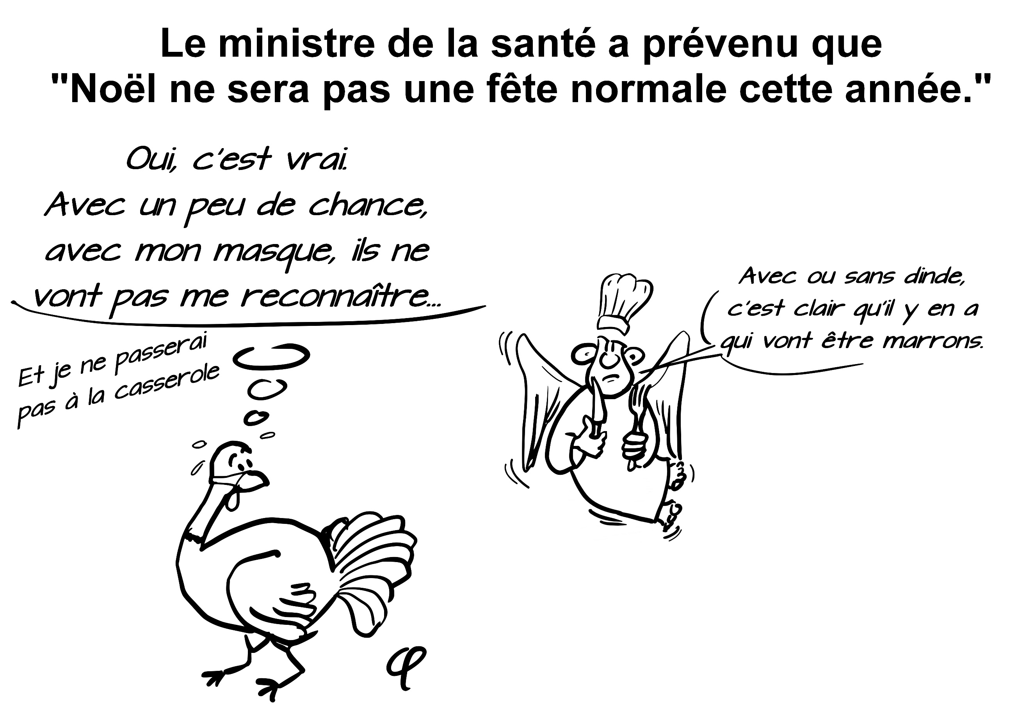
AMEN
JCM

Comme chant de méditation, je vous propose la version de Kenji Girac de « Oh prends mon âme »

